Bài 1 Search Algorithm
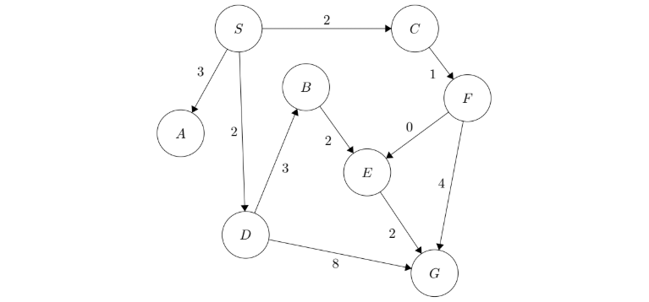
(a) Breadth-first
- [ S ] thêm S vào hàng đợi
- [ A C D] Lấy S ra khỏi hàng đợi và thêm các đỉnh kề với S vào hàng đợi
- [C D] Lấy A ra khỏi hàng đợi , do A không có node kề ngoài S nên không thêm vào
- [D F] Lấy C ra khỏi và thêm đỉnh kề của C vào hàng đợi
- [F B G] lấy D ra khỏi hàng đợi và thêm các đỉnh kề của D vào hàng đợi
- [B G E] Lấy F ra khỏi hàng đợi và thêm các đỉnh kề của F vào hàng đợi
- [G E] Lấy B ra khỏi hàng đợi và thêm các đỉnh kề của B vào hàng đợi
Trạng thái đích là G nên hoàn thành bài toán
Vậy, explored set là {S, A, C, D, F, B, G}
Total Cost: 2 + 8 = 10
(b) Depth-first
- [ S ] thêm S stack
- [ A C D] Lấy S ra khỏi stack và thêm các đỉnh kề với S vào stack
- [A C B G] Lấy D ra khỏi stack và thêm các đỉnh kề của D vào stack
G là trạng thái đích nên bài toán được giải quyết
Đường đi là S -> D -> G
Total cost 2 + 8 = 10
(c) Iterative deepening
Depth = 0: [S]
Depth = 1: [S A C D]
Depth = 2: [S A C F D B G]
Path: S → D → G.
Cost: 2 + 8 = 10

Bài 2 Tower of Hanoi
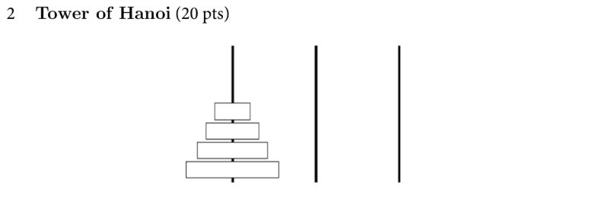
a. Các trạng thái mô tả toàn bộ cấu hình hiện tại của các đĩa, tức là biết mỗi đĩa đang ở cọc nào.

(b) Kích thước không gian trạng thái: 3^{n}

(c) Trạng thái bắt bầu là trạng thái mà n đĩa nằm ở cột bên trái theo quy tắc đĩa lớn hơn không được nằm trên đĩa nhỏ hơn.

(e) Kiểm tra cột thứ 3 để đảm bảo rằng các đĩa được sắp xếp đúng quy tắc không có đĩa lớn nào nằm trên đĩa nhỏ và xác nhận rằng cột này đã chứa đủ n đĩa.

3 Designing & Understanding Heuristics (20 pts)
(a
Chạy A* với heuristic này thì A* sẽ chọn đường tối ưu theo chi phí — tức đường có tổng chi phí nhỏ nhất từ $S$ tới $G$.
- f(S)=9, mở rộng S → A(5+8=13), B(3+7=10)
- Chọn B → D(3+1+4=8)
- Chọn D → G(3+1+4+0=8)
Đường đi tốt nhất: S → B → D → G, tổng chi phí = 8.

(b)
Một heuristic admissible nếu không bao giờ vượt quá chi phí thực tế đến đích.
Ví dụ:
h(G)=0, h(D)=3, h(C)=6, h(B)=6, h(A)=8, h(S)=9
→ Hợp lệ về admissible (vì ≤ cost thực), nhưng không consistent, vì:
h(C) ≤ cost(C→D)+h(D) → 6 ≤ 2+3 (6 > 5)

(c)
consistent nghĩa là:
h(n) ≤ cost(n, n’) + h(n’) với mọi cạnh (n, n’)
Khi áp dụng dọc theo đường đi đến đích (h(G)=0), ta luôn có:
h(n) ≤ chi phí thực đến G
Vì vậy, mỗi heuristic consistent đều là admissible, vì nó không đánh giá quá cao chi phí thật.

4: Treasure Hunting (20 pts)
(a)
Explored set: {A C F B G}
Path returned: {A C G}
(b)
Explored set: {A C D E F G H}
Path returned:{ A E}
(c)
Explored set:{ A D C G}
Path returned: {A D G}
Cost: 1 + 1 = 2
(d)
Explored set: {A E}
Path returned:{A E}
Cost: 3
(e)
Explored set: {A D G}
Path returned:{ A D G}
Cost: 2

6. True/False Section
(a) → False.
Giải thích:
DFS có thể tình cờ tìm được đường ngắn ngay ở nhánh đầu nên mở ít nút hơn A* trong nhiều trường hợp. Không có bất biến tổng quát so sánh số nút mở giữa hai phương pháp này.
(b) →False
Số bước nhỏ nhất để quân xe đi trong cùng hàng/cột (nếu không bị chắn) là 1. Ngược lại, sẽ thường là 2 (nếu không bị chắn). Vì vậy, bất kể khoảng cách Manhattan lớn đến đâu có thể lớn hơn 2 nếu ta cho 2 ô ở xa, do đó có thể lớn hơn số bước thực tế. Do đó khoảng cách Manhattan không phải là hàm heuristic admissible.
(c) → True
Vì khoảng cách Euclid luôn bé hơn khoảng cách tự tế trong Pacman path-planning problems. Vậy khoảng cách Euclid chính là hàm heuristic admissible.
(d) → False.
Giải thích: tổng có thể vượt quá chi phí thật (ví dụ hai heuristic mỗi cái ≤ true-cost nhưng tổng của chúng có thể > true-cost), nên không đảm bảo admissible.
(e) → False.
consistency (tam giác) là điều kiện mạnh hơn; tồn tại heuristic ≤ true-cost nhưng vi phạm $h(u)≤c(u,v)+h(v).$

(f) → False.
A* với graph search chỉ được bảo đảm tối ưu nếu heuristic là consistent. Với heuristic chỉ admissible nhưng không consistent, A* với graph search có thể bỏ qua một đường tốt vì node đã vào closed set, dẫn tới kết quả không tối ưu.

(g) → True.
ở mỗi minimizer node, min ≤ expectation. Vì thế khi thay min bằng expected value, giá trị tại root không giảm
(h) → False.

Giải thích: $V_{E}$là giá trị kỳ vọng khi chọn chính sách tối ưu cho cây có chance (expectimax). Sử dụng chính sách minimax có thể cho kỳ vọng thấp hơn $V_{E}$. (Minimax tối ưu bảo vệ trước worst-case của minimizer, nhưng không tối ưu về kỳ vọng khi có xác suất.)

